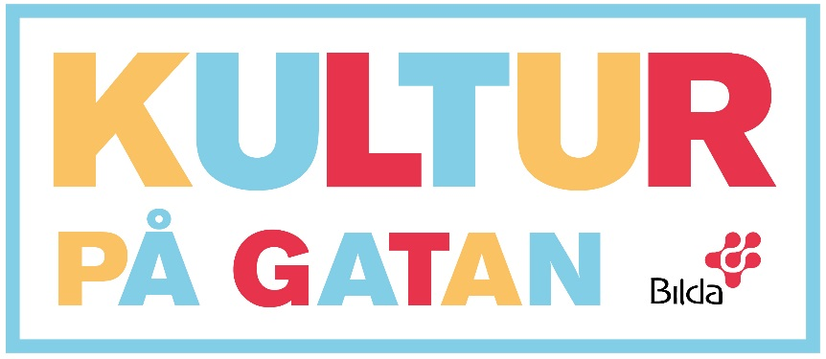
Pressmeddelande från Studieförbundet Bilda
2018-05-22

Kultur på gatan – uppstartsträff i Söderhamn
Kom och träffa ungdomarna som uppträder på offentliga platser i sommar! Kultur på gatan samarbetar under sommaren 2018 med tio kommuner och skapar sommarjobb för unga kulturutövare. Det handlar om underhållning i olika former så som cirkus, musik, dans, teater och trolleri.
Under sommaren erbjuder Studieförbundet Bilda ungdomar kultursommarjobb tillsammans med kommunerna Timrå, Uppsala, Sandviken, Gävle, Söderhamn, Bollnäs, Berg, Ljusdal, Härjedalen och Nordanstig. Efter ansökan och antagning blir dessa unga kulturutövare fördelade i olika grupper utifrån kunskap och intresse.
Nu samlas de lyckliga som fått sommarjobbet, projektdeltagarna från Gävleborg, till en uppstartsträff i Bildahuset i Söderhamn. Under dagen får de ca 60 ungdomarna lära känna varandra och får information om hur världens bästa sommarjobb fungerar.
- Vi hoppas att ungdomarna i slutet av dagen ska känna sig lugna, trygga och peppade inför sommarens äventyr. Utöver information kommer dagen även att innehålla olika övningar, säger Emil Westberg, projektledare.
Ungdomarna som träffas på söndagen kommer från Söderhamn, Ljusdal, Bollnäs, Gävle, Sandviken och Nordanstig. Välkommen att träffa dem tillsammans med Bildas personal.
Söderhamn, Bilda-huset (Kungsgatan 12)
Söndag 27/5 12:30-17:30
Så startade Kultur på gatan
Sommaren 2016 arrangerades projektet Kultur på gatan i Bollnäs för första gången. Bollnäs kulturskola och kulturenhet och Studieförbundet Bilda erbjöd då drömsommarjobb till ungdomar som bodde i Bollnäs kommun. Mer än 60 unga kulturutövare sökte och kallades till en riktig audition och till sist rekryterades 31 unga musiker, dansare, skådespelare och cirkusartister, alla mellan 13-21 år. Ungdomarna blev senare indelade i nio grupper som fick skräddarsydda uppdrag och genomförde inte mindre än 139 offentliga framträdanden under juni, juli och augusti på Bollnäs gator och torg under sommaren 2016.

Läs mer om Kultur på gatan
www.bilda.nu//kulturpagatan
Följ oss i sociala medier
www.facebook.com/kulturpagatan
www.instagram.com/kulturpagatan
För mer information, vänligen kontakta:
Emil Westberg, projektledare Kultur på gatan
emil.westberg@bilda.nu
072 143 33 95
0651 56 52 64
Ulrika Vedholm, kommunikatör Studieförbundet Bilda region Mitt
ulrika.vedholm@bilda.nu
0703-30 57 73

Om Bilda
Studieförbundet Bilda för kyrka och samhälle är ett studieförbund för möten mellan människor. Med kultur och bildning i olika former vill vi bidra till att möten uppstår och nya perspektiv skapas. Studieförbundet bildades 1947 och har sina rötter i de svenska folkrörelserna. Vi är en ideell, partipolitiskt obunden organisation med drygt 11 000 aktiva ledare och folkbildningsverksamhet i hela landet, organiserade i sex regioner. Vi har ett förbundskansli i Stockholm och ett studiecenter i Jerusalem. www.bilda.nu

